7 Exploiter les résultats des études

RÉFÉRENTIEL

|  |  |
| --- | --- |
| Compétences | Savoirs associés |
| Réaliser et exploiter les études commerciales ; recueillir les données ; exploiter les résultats | Les outils numériques de réalisation des études ; les techniques de présentation et de diffusion des résultats d’études |

**Missions**

Mission 1 Suivre la réalisation de l’enquête

1. Élaborez un document permettant l’administration du questionnaire dans le respect des contraintes de l’échantillon.

Le questionnaire a été réalisé sous Google Forms et administré en face-à-face grâce à une tablette.

Contraintes à respecter pour l’échantillon :

Il faut interroger 250 personnes parmi les visiteurs du parc : 200 de nationalité française, 50 parlant anglais.

Les familles doivent représenter 70 % de l’échantillon, soit 175 personnes ; les « autres » (couples, seuls, groupe) 30 %, soit 75 personnes.

Le nombre de jours d’interrogation est de 10, soit 25 personnes interrogées par jour :

* 20 Français et 5 anglophones ;
* environ 8 familles et 7 « autres ».

|  |  |  |
| --- | --- | --- |
| Nom de l’enquêteur : Stagiaire Date : XX/XX/N  Lieu de l’enquête : boutique de l’Habitation Clément | | |
| **Critères** | **Nombre d’entretiens** | **Barrer lorsque l’entretien est réalisé** |
| Français | 20 | 1 2 3 4 5 6 7 8 9 10 11 12 13 14 15 16 17 18 19 20 |
| Langue anglaise | 5 | 1 2 3 4 5 |
| Famille | 18 | 1 2 3 4 5 6 7 8 9 10 11 12 13 14 15 16 17 18 |
| Autres | 7 | 1 2 3 4 5 6 7 |

Compte tenu du nombre important de questionnaires à administrer, une feuille de quotas est réalisée par jour. L’atteinte des objectifs par jour peut ne pas être suivie de manière stricte, car il y a 10 jours de sondages. Une journée pourra donc en compenser une autre. Dans ce cas, mettre un trait par répondant supplémentaire.

Un second tableau de suivi peut être envisagé pour vérifier les résultats.

|  |  |  |  |  |  |  |  |  |  |  |  |
| --- | --- | --- | --- | --- | --- | --- | --- | --- | --- | --- | --- |
| **Critères** | **Nbre total** | **15/02** | **16/02** | **17/02** | **20/02** | **21/02** | **22/02** | **23/02** | **26/02** | **27/02** | **28/02** |
| **Français** | 200 |  |  |  |  |  |  |  |  |  |  |
| **Langue anglaise** | 50 |  |  |  |  |  |  |  |  |  |  |
| **Famille** | 175 |  |  |  |  |  |  |  |  |  |  |
| **Autres** | 75 |  |  |  |  |  |  |  |  |  |  |

2. Vérifiez le respect du cahier des charges après administration de l’enquête et envoyez vos commentaires en retour d’e-mail à Mme Robert.

|  |  |  |
| --- | --- | --- |
|  | **Cahier des charges initial** | **Résultats après administration du questionnaire** |
| **Les objectifs de l’enquête** | Vérifier l’intérêt de proposer un nouveau service aux visiteurs : une visite guidée |  |
| **Les contraintes de temps** | - L’enquête doit être réalisée pendant la haute saison, entre décembre et avril  - Durée possible : un mois | Réalisation les 15, 16, 17, 20, 21, 22, 23, 26, 27 et 28 février. |
| **Les contraintes de coût** | - Pas de budget  - Travail réalisé par le stagiaire |  |
| **La population cible** | - Visiteurs français et anglo-saxons  - Les familles et autres => 70 % des visiteurs |  |
| **L’échantillon** | - 250 personnes.  - Interrogation de 200 personnes de nationalité française et 50 personnes parlant l’anglais.  - Les familles doivent représenter plus de 70 % (50/70 x 100) des personnes interrogées, soit 175 personnes et les autres visiteurs (célibataires, couples) 30 % (20/70 x 100), soit 75 personnes. | - 222 personnes interrogées : atteinte de l'objectif à 89 %.  - 175 France + 36 DOM : 95 %  10 EU, Canada, GB  - 142 familles : 64 %  - 79 autres : 36 % |
| **La méthode pour constituer l’échantillon** | Il n’y a pas de liste de visiteurs, il faudra donc les interroger sur place en fonction de l’échantillon choisi | Interrogation de 723 personnes seules ; 222 ont répondu, soit 31 % des sondés |
| **Le type d’enquête** | - Enquête quantitative  - Enquête d’évaluation | Étude quantitative |
| **Le mode d’administration de l’enquête** | - L’enquête est quantitative et sera administrée en face-à-face grâce à un questionnaire. Les résultats seront saisis directement sur une tablette.  - Le questionnaire pourrait aussi être déposé sur le site Facebook.  - Il sera fait en interne par l’alternant. | - Étude réalisée avec Google Forms sur tablette  - Résultats obtenus en temps réel |

|  |
| --- |
| De : [stagiaire@gbh.fr](mailto:stagiaire@gbh.fr) Date : XX/XX/N 00:00  À : [josepha-robert@gbh.fr](mailto:josepha-robert@gbh.fr)  Objet : Bilan de l’administration de l’enquête  Pièce jointe : Cahier des charges |
| Madame,  Je viens de terminer l’administration du questionnaire et je n’ai pas rencontré de problème particulier.  Je n’ai pas pu atteindre l’objectif des 250 personnes interrogées, mais je m’en rapproche avec 222 questionnaires administrés (atteinte de l’objectif à 89 %). Au total, j’ai pris contact avec 723 personnes, soit un taux de réponse de 31 %.  Au niveau de la représentativité de l’échantillon, je n’ai pas atteint mon quota de personnes de langue anglaise, car il y avait très peu de visiteurs étrangers sur la période de l’enquête. Ainsi mon échantillon est constitué à plus de 95 % par des Français (métropole ou DOM).  Les familles représentent 64 % de mon échantillon, soit un peu moins que les 70 % prévus.  Je vais réaliser une étude plus approfondie des résultats de cette enquête.  Cordialement  Le/la stagiaire |

Mission 2 Traiter les résultats de l’enquête

3. Analysez les résultats obtenus.

*Les informations peuvent être extraites du site de Google Forms et/ou exploitées à partir du fichier Excel.*

*Pour ce faire, vous pouvez télécharger sur le site Foucher :*

*MCO_16670_Bloc1_chap7_Ressource5_questionnaire complet.docx (foucherconnect.fr/22drc34)*

*MCO_16670_Bloc1_chap7_Ressource6_Google Forms.docx (foucherconnect.fr/22drc35)*

*MCO_16670_Bloc1_chap7_Ressource7_questionnaire complet.xlsx (foucherconnect.fr/22drc36)*

Au niveau des tris à plat, les graphiques peuvent être utilisés sur Google Forms, à condition de ne pas avoir de modifications à effectuer.

Au niveau des tris croisés, il faut utiliser Excel (ou autre tableur) et les fonctionnalités « Bases de données » et « Tableaux croisés dynamiques ».

Certaines réponses méritent d’être un peu retravaillées, notamment celles comprenant la rubrique « autre » (essentiellement les questions 8, 11, 12 et 13).

Données en tri à plat : toutes les questions concernant votre visite et proposition de visite guidée.

Compte tenu de l’objectif, il serait bien de croiser les questions suivantes :

Q4/Q9

Q4/Q11

Q4/Q12

Q6/Q9

Les graphiques sous Google Forms

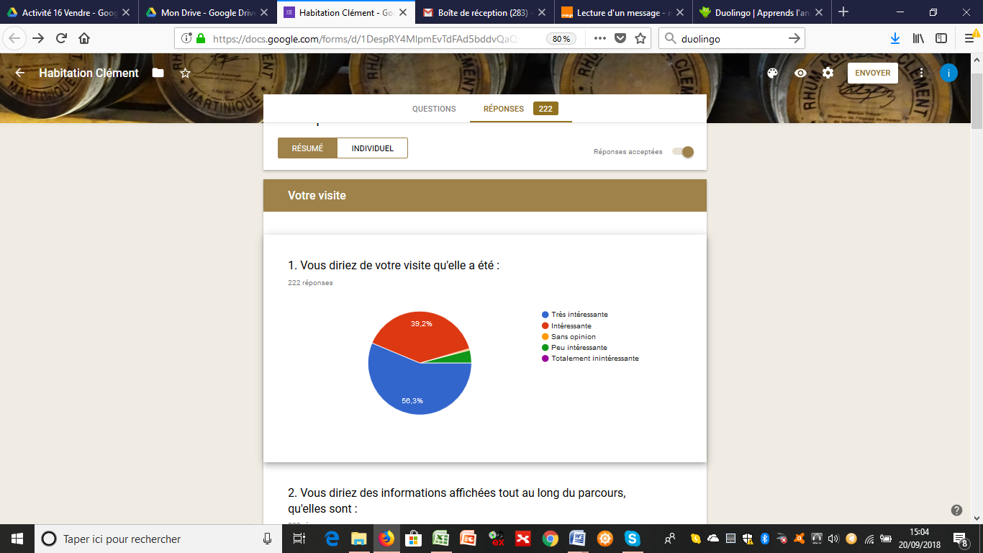

1. À plus de 95 %, les visiteurs ont trouvé la visite du domaine très intéressante ou intéressante.

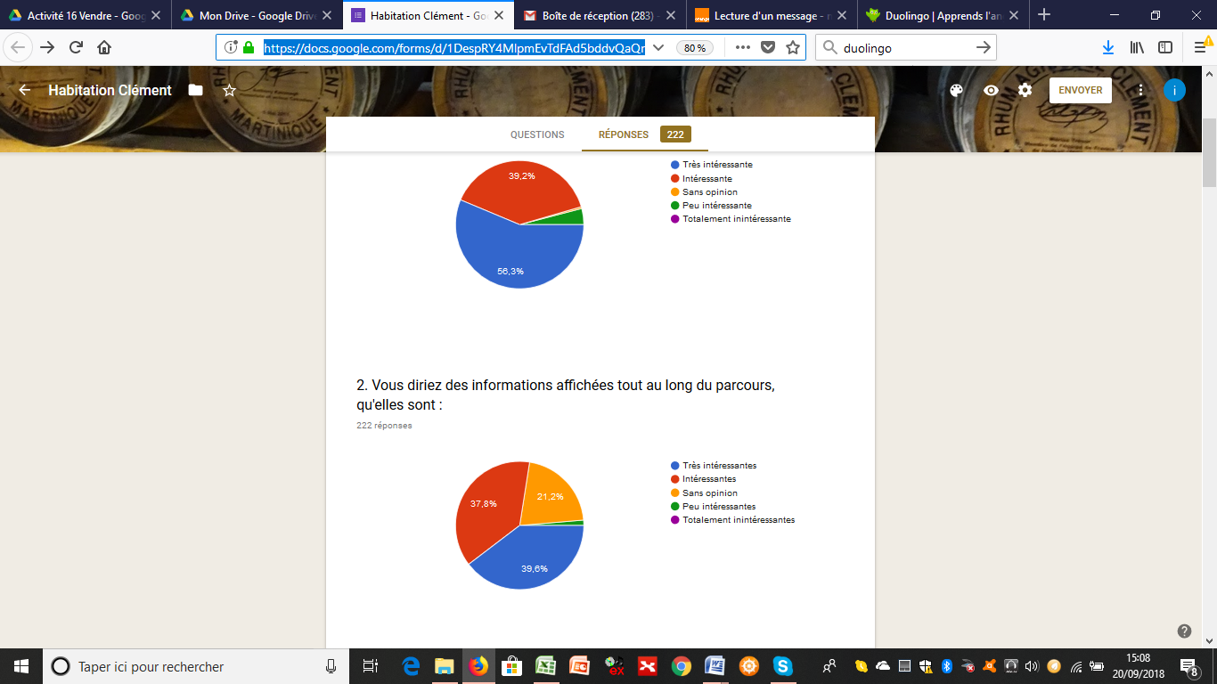

2. Près de 80 % des visiteurs trouvent les informations dans le parc très intéressantes. Pour les 20 % restant, « sans opinion », on peut penser que les visiteurs n’ont pas lu les informations.

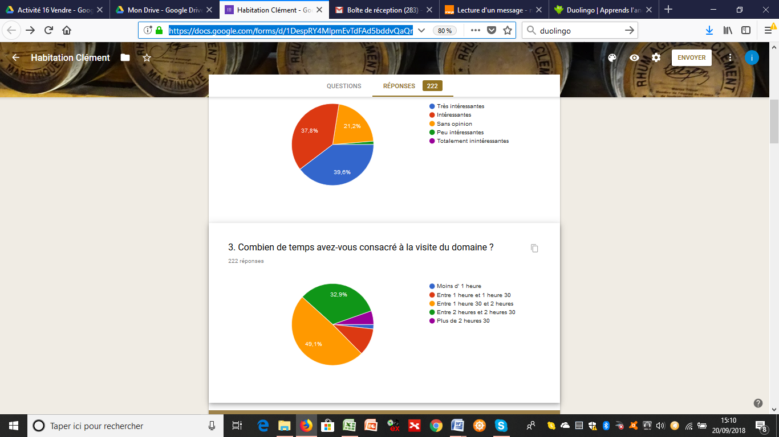

3. La moitié des visiteurs restent entre 1 h 30 et 2 h dans le parc, et plus de 30 % y passent plus de 2 h. Ils prennent donc leur temps, ce qui est un bon indicateur pour accepter l’idée d’une visite guidée.

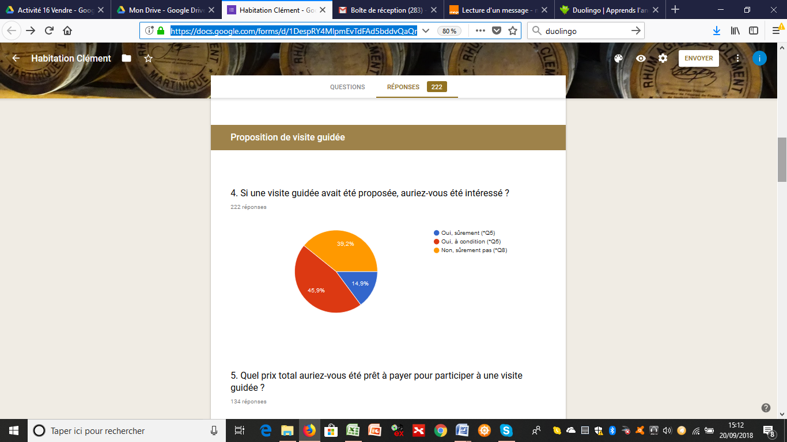

4. À ce niveau, les avis sont partagés. 40 % des sondés ne sont pas intéressés, et 45 % seraient peut-être intéressés. Seuls 15 % semblent intéressés sans restriction. 134 personnes seraient potentiellement intéressées.

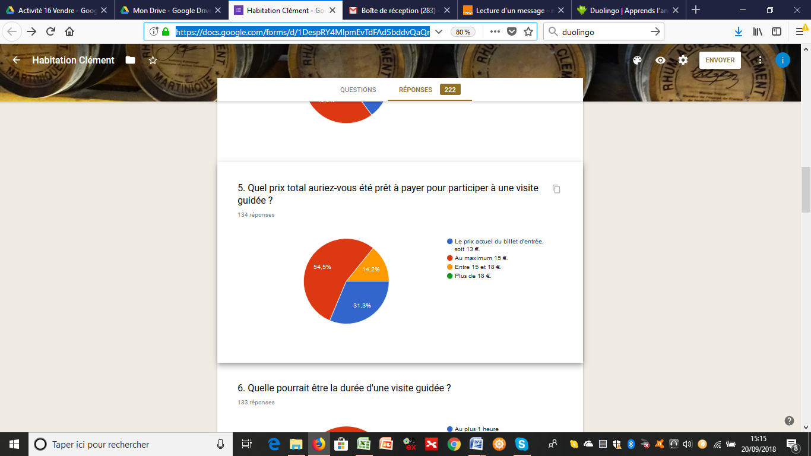

5. Le prix semble être un critère assez important et limitatif. 30 % des sondés ne souhaitent pas débourser plus que le prix actuel du billet, et plus de 50 % ne souhaitent pas dépenser plus de 15 €.

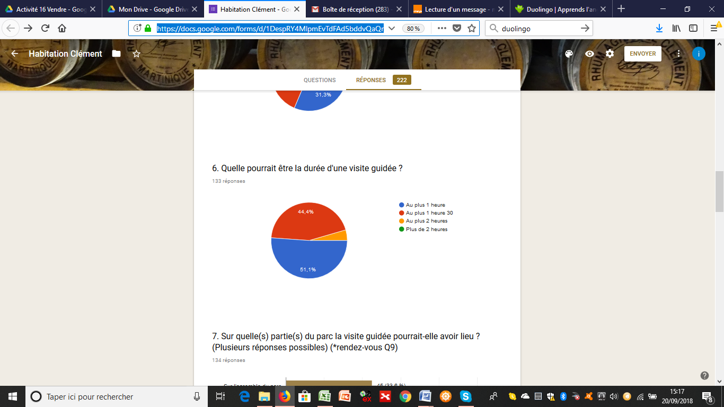

6. Le temps que les visiteurs souhaitent consacrer à une visite guidée est relativement court : au plus 1 h pour plus de 50 % des personnes potentiellement intéressées, et au maximum 1 h 30 pour 44 % d’entre eux.

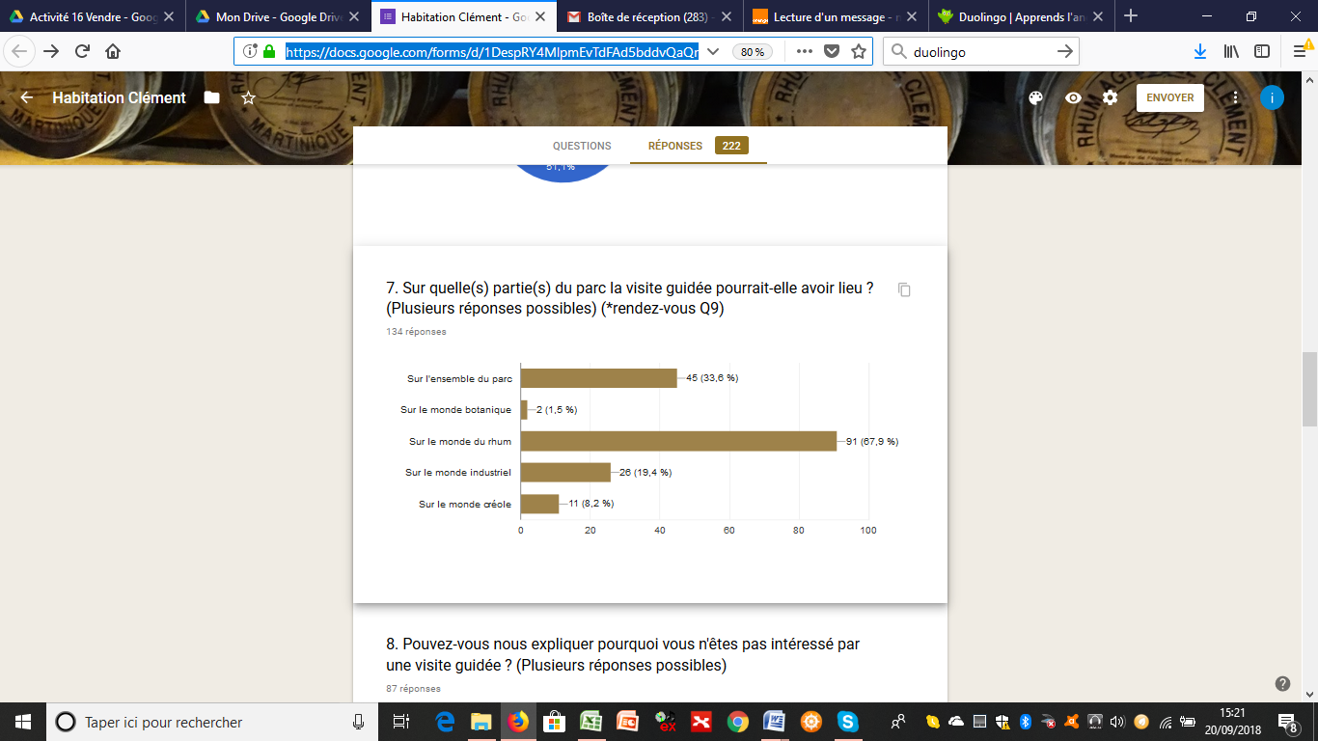

7. Seuls 33 % des sondés seraient intéressés par une visite globale. La plupart sont surtout intéressés par le monde du rhum, ce qui est assez logique car le parc est spécialisé dans ce domaine.

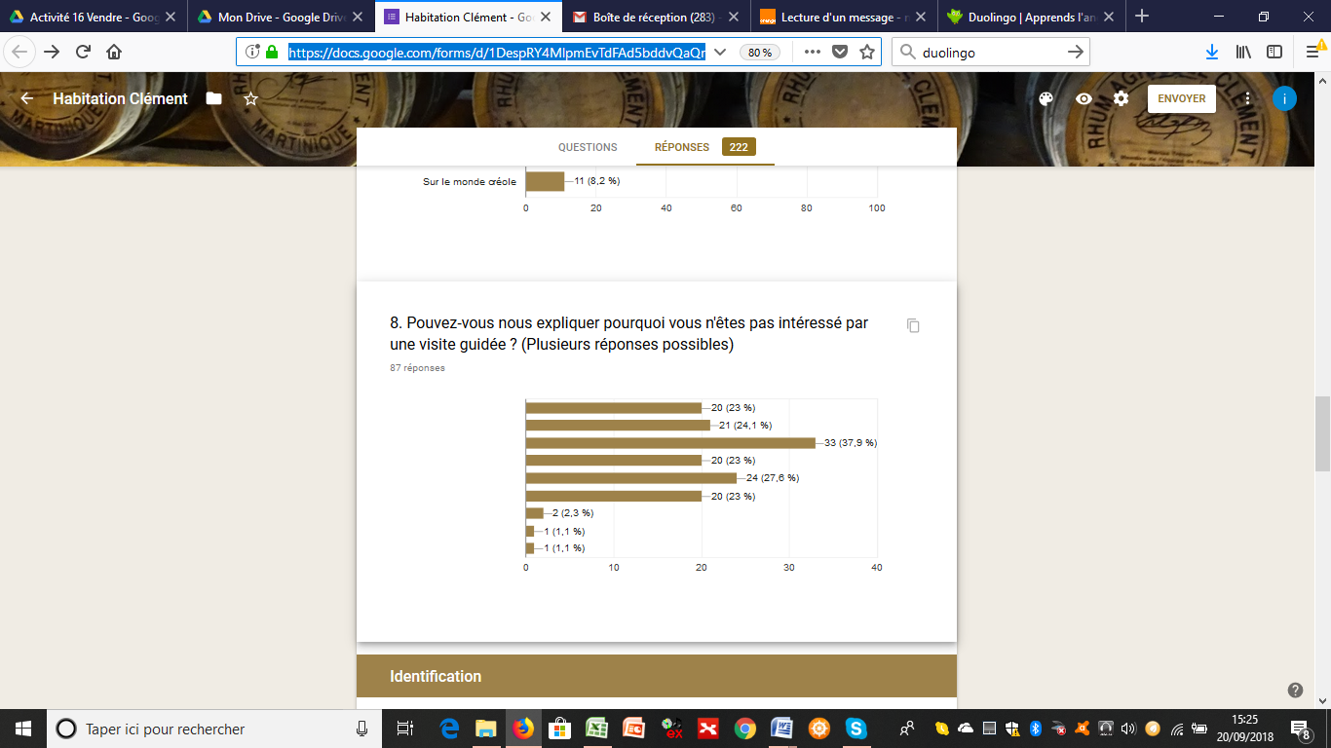

8. Cette question comporte des réponses « autre » à retravailler.

Le manque d’intérêt pour une visite guidée est lié au temps passé (pour plus d’une personne sur deux), au fait d’être avec des enfants (une personne sur quatre), de ne pas aimer être en groupe (une personne sur quatre), de ne pas chercher à avoir des explications (une personne sur quatre) ou de trouver les explications du site suffisantes.

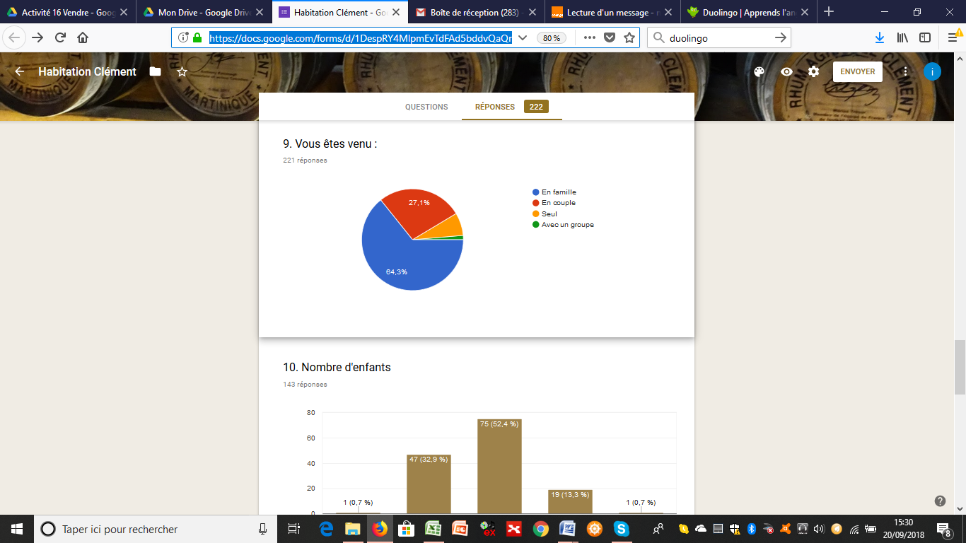

9. 64 % des répondants sont venus en famille, 27 % en couple, 7 % seuls et les autres avec un groupe.

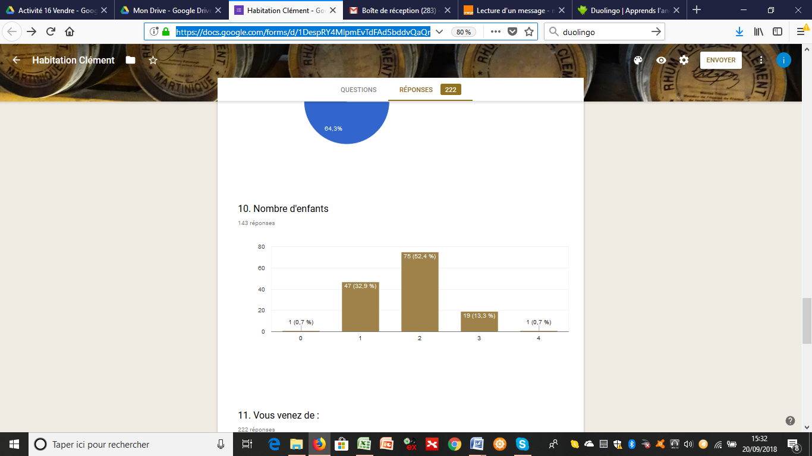

10. Les familles ont majoritairement 2 enfants (plus de 50 %) ou 1 enfant (plus de 30 %).

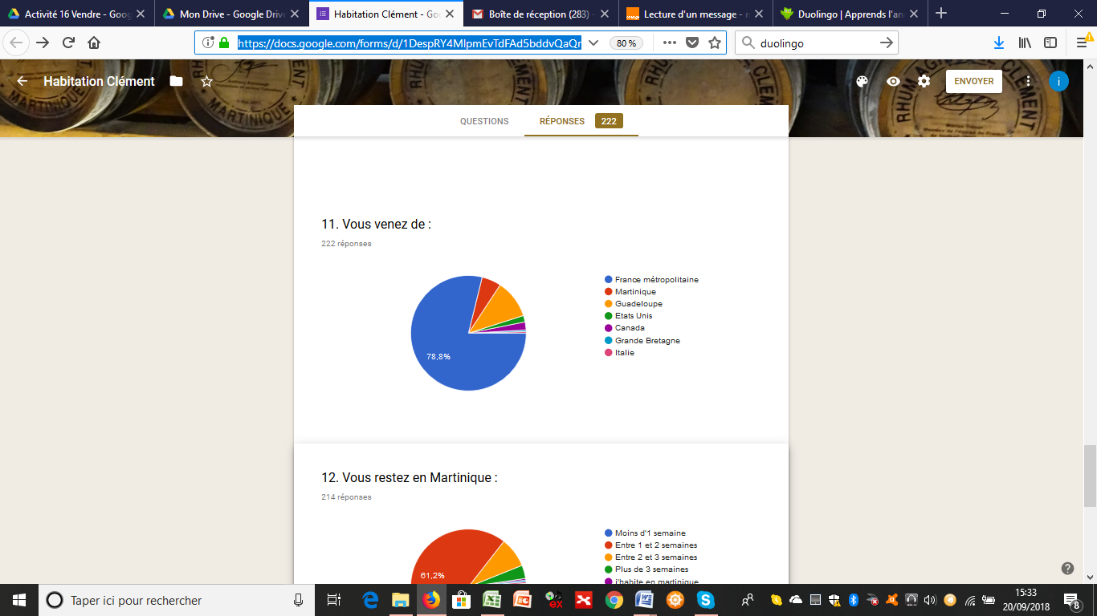

11. Cette question est à retravailler, car réponses « autre ».

Majoritairement, les visiteurs interrogés viennent de France métropolitaine (près de 80 %), de Martinique (5 %) et de Guadeloupe (11 %).

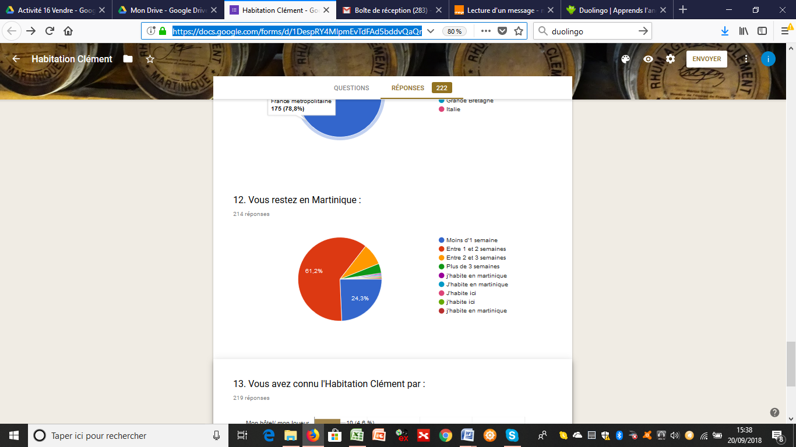

12. Question à retravailler, car réponses « autre ».

La majorité des visiteurs restent en Martinique entre une et deux semaines (plus de 60 %) ou moins d’une semaine (25 %).

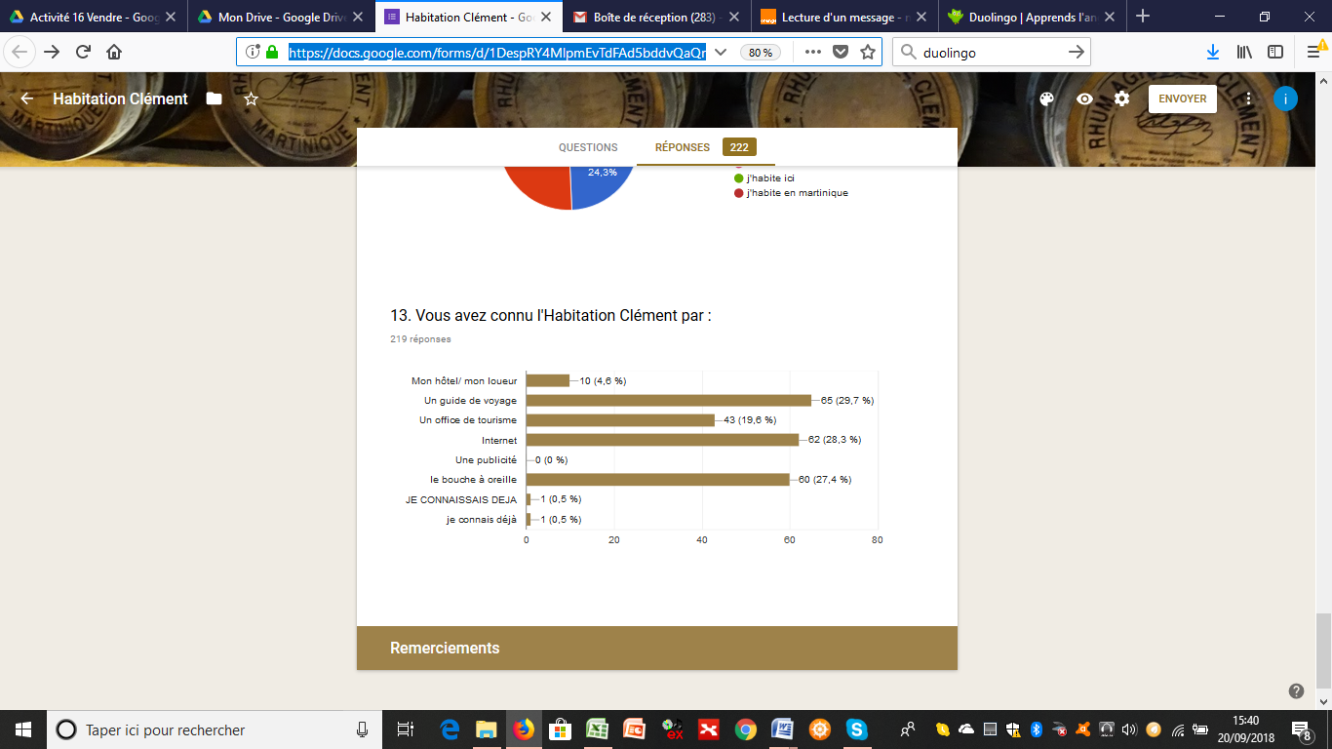

13. Les visiteurs se rendent au domaine grâce : aux guides de voyages, à internet et au « bouche-à-oreille » (30 % chacun environ).

À partir d’Excel, il est possible de réaliser les tableaux de ces différentes données.

*Vous pouvez télécharger sur le site Foucher MCO_16670_Bloc1_chap7_Mission2_Consigne3_enquete habitation clement.xlsx.*

Au niveau des tris croisés :

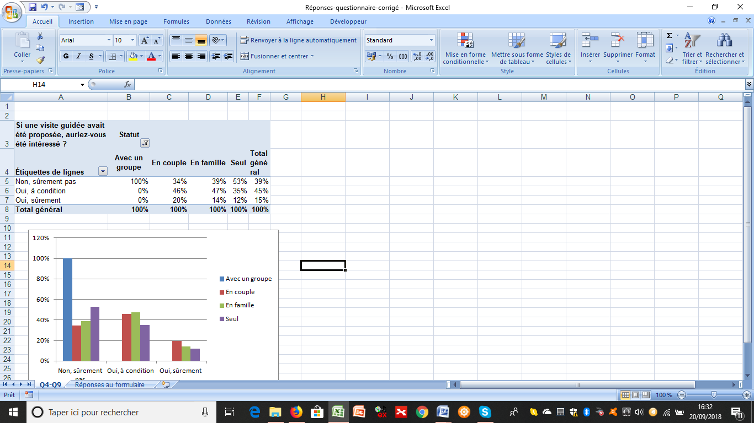

Q4/Q9 : les résultats sont peu significatifs selon que les personnes sont venues seule, en couple ou en famille.

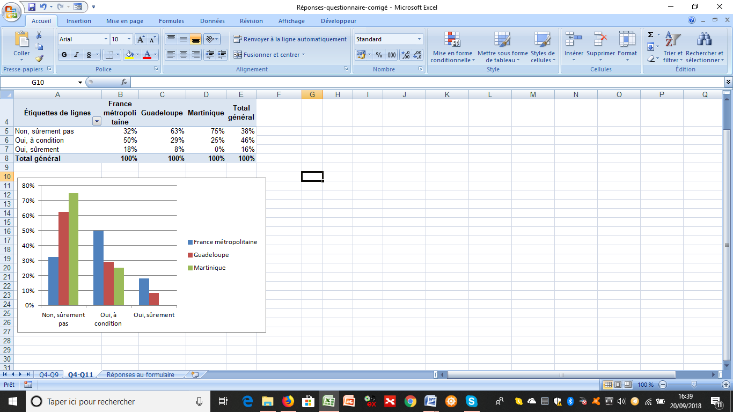

Q4/Q11 : on constate que les visiteurs de Martinique ou de Guadeloupe sont peu intéressés par une visite guidée. Les Français de métropole le sont à près de 70 %.

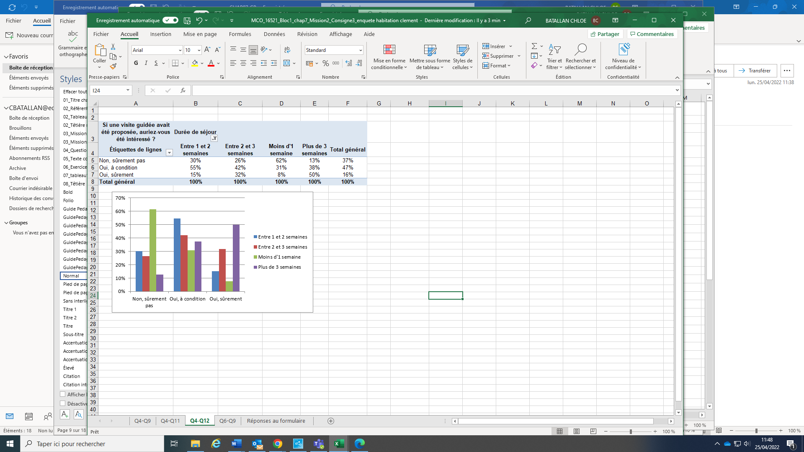

Q4/Q12 : quand le séjour est court, les visiteurs semblent moins intéressés par une visite guidée. Cela peut se concevoir, car restant moins longtemps, ils passent moins de temps sur chaque site. D’ailleurs, les personnes restant plus de trois semaines sont intéressées à 50 %.

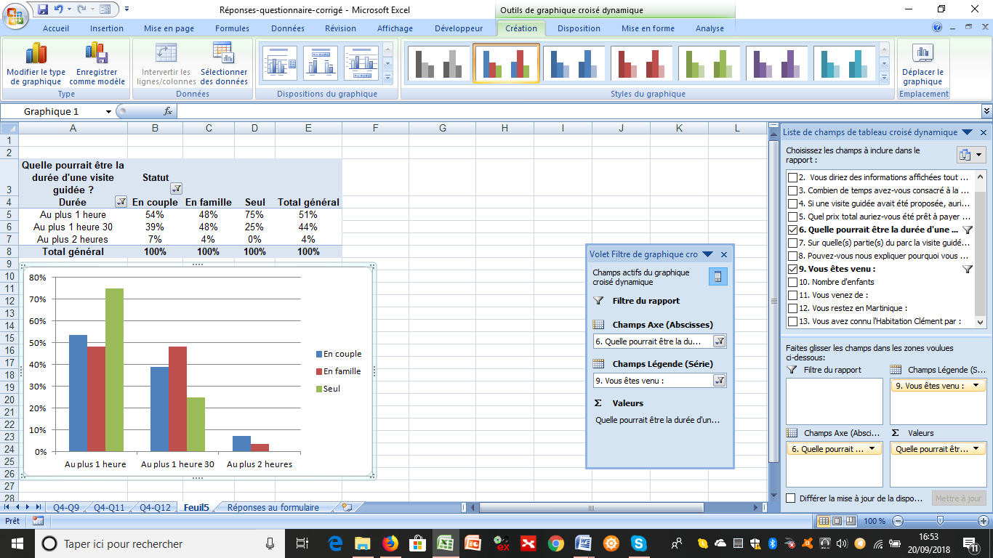

Q6/Q9 : Les couples et les personnes seules, paradoxalement, ne souhaitent pas une visite trop longue (1 h), alors que pour les familles la durée peut être de 1 h ou 1 h 30.

4. Tirez-en des conclusions.

Il pourra être pertinent de réfléchir à la mise en place de visites guidées, d’une durée d’une heure ou une heure trente, sur le monde du rhum dans un premier temps.

5. Après avoir identifié les attentes de Josépha Robert, vous rédigerez un rapport complet présentant les résultats de votre enquête et vous lui en enverrez par e-mail.

Il n’existe pas de réponse type.

La rédaction du rapport doit respecter les règles de présentation du rapport : une page de garde (sujet, date, rédacteur, destinataire), un sommaire automatique et un plan.

Une introduction doit être rédigée, présentant le travail réalisé et le nombre de personnes interrogées.

Au niveau des graphiques, il faudra reprendre soit les graphiques tirés de Google Forms, soit ceux d’Excel (qui permettent une meilleure présentation, plus personnalisée). La plupart des graphiques utilisés sont des graphiques circulaires.

Le rapport devra reprendre la structure du questionnaire (reprise des travaux préparés sur Excel), pour inclure :

* la satisfaction des visiteurs : reprise de tous les tableaux et graphiques correspondant à chaque question et de tous les commentaires ;
* la proposition de visite guidée : reprise de tous les tableaux et graphiques correspondant à chaque question ;
* les questions de signalétique : reprise de tous les tableaux et graphiques correspondant à chaque question.

Puis il faudra prévoir, dans une dernière partie, les réponses selon le profil des visiteurs, c’est-à-dire les résultats des croisements  Q4/Q9, Q4/Q11, Q4/Q12, et Q6/Q9.

|  |
| --- |
| De : [stagiaire@gbh.fr](mailto:stagiaire@gbh.fr) Date : XX/XX/N 00:00  À : [josepha-robert@gbh.fr](mailto:josepha-robert@gbh.fr)  Objet : Rapport enquête visites guidées  Pièce jointe : Le rapport |
| Madame,  Veuillez trouver en pièce jointe le rapport de mon enquête sur les visites guidées. J’ai essayé d’être le plus complet possible.  Je vous en souhaite une bonne réception et reste à votre disposition pour commenter de vive voix mon travail.  Cordialement,  Le/la stagiaire |

Mission 3 Rédiger les documents de communication

6. Réalisez une infographie de présentation du sujet de la réunion. Vous la transmettrez par e-mail aux participants en même temps que les informations concernant la réunion.

*Il n’existe pas de réponse type. Une infographie réalisée grâce à infogram est proposée en pdf et en lien.*

*La réalisation de l’infographie est gratuite, mais le téléchargement impossible sans abonnement. Il est en revanche possible de la regarder en ligne.*

*Vous pouvez télécharger sur le site Foucher : MCO_16670_Bloc1_chap7_Infographie réalisée avec infogram.*

|  |
| --- |
| De : [stagiaire@gbh.fr](mailto:stagiaire@gbh.fr) Date : XX/XX/N 00:00  À : [josepha-robert@gbh.fr](mailto:josepha-robert@gbh.fr); Louis Martel ; Justine Lenotre ; Lucie Martin ; Fabien Legrand  Objet : Convocation à la réunion : « projet visites guidées » |
| Madame, Monsieur,  Je vous prie de bien vouloir assister à la réunion sur le projet « visites guidées » qui aura lieu le :  **18 mars de 14 h à 15 h en salle de réunion.**  L’objet de cette réunion est la présentation des résultats d’une étude menée auprès des visiteurs du parc.  Pour vous donner un premier aperçu du contenu de cette réunion, je vous invite à regarder le document suivant : https://infogram.com/infographic-modern-1h0r6rkqv7nl4ek?live  Je vous remercie par avance.  Cordialement,  Le/la stagiaire |

7. Réalisez le diaporama de présentation des résultats de votre enquête pour la réunion du 18 mars.

*Il n’y a pas de corrigé type. Voici ci-dessous une proposition de présentation des premières diapositives.*

*Vous pouvez télécharger sur le site Foucher :*

*MCO_16670_Bloc1_chap7_Ressource13.pptx (foucherconnect.fr/22drc39).*

*MCO_16670_Bloc1_chap7_diaporama reunion 18 mars.pptx.*

Le diaporama est rédigé en utilisant le modèle proposé et dans le respect de la charte graphique. Il doit comprendre un sommaire et reprendre uniquement une sélection des questions pertinentes et intéressantes pour la prise de décisions. Seuls les graphiques en pourcentage seront proposés.

Le plan choisi est le suivant :

1. Le point sur le profil des personnes interrogées.
2. Le niveau de satisfaction des visiteurs.
3. L’attrait pour une visite guidée.
4. Les freins pour une visite guidée.
5. Les propositions en termes de visites guidées.

En conclusion.

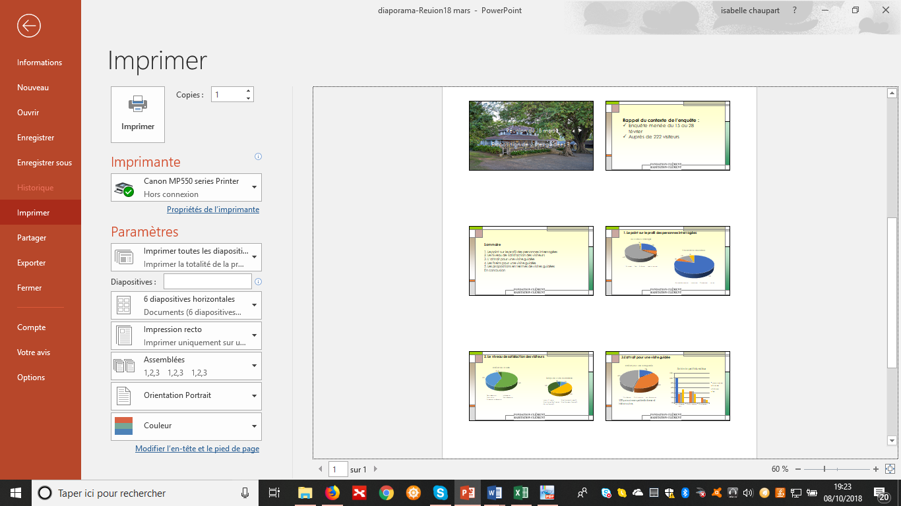

Entraînement

Exercice 1

1. Vérifiez le respect du cahier des charges.

|  |  |  |
| --- | --- | --- |
|  | **Cahier des charges initial** | **Réalisation de l’enquête** |
| **Les objectifs de l’enquête** | Vérifier la satisfaction des clients du rayon animalerie |  |
| **Les contraintes de temps** | L’enquête doit être réalisée entre le 02/02 et le 02/03, tous les soirs, de 19 h à 21 h. | - Enquête réalisée du 15/02 au 02/03,  6 soirs seulement, de 19 h à 21 h  - Dates respectées pour Facebook |
| **Les contraintes de coût** | - Pas de budget  - Travail réalisé par le stagiaire | OK |
| **La population cible** | Les visiteurs du rayon animalerie et les visiteurs de la page Facebook de l'enseigne | Interrogations dans le rayon animalerie et dépôt du lien vers le questionnaire sur Facebook |
| **L’échantillon** | - 100 personnes  - Âge :50 % de plus de 60 ans ; 30 % de 40/60 ans ; 20 % d’autres âges | 48 personnes en face-à-face :  + 60 ans : 11 %  40/60 ans : 58 %  - de 40 ans : 31 %  346 réponses par internet :  + 60 ans : 15 %  40/60 ans : 34 %  - de 40 ans : 51 % |
| **La méthode pour constituer l’échantillon** | - Il faut interroger les personnes présentes dans le rayon.  - Toute personne visitant le site Facebook concernée par le sujet peut y répondre. | Oui |
| **Le type d’enquête** | Enquête quantitative | Oui |
| **Le mode d’administration de l’enquête** | - L'enquête est administrée en face-à-face dans le rayon.  - Le lien vers le questionnaire est déposé sur le site Facebook. | Oui |

2. Commentez le résultat de votre travail dans un e-mail adressé au chef de rayon ([JLecerf@leclerc-chailly.com](mailto:JLecerf@leclerc-chailly.com)).

|  |
| --- |
| De : [stagiaire@leclerc-chailly.com](mailto:stagiaire@leclerc-chailly.com) Date : XX/XX/N 00:00  À : [JLecerf@leclerc-chailly.com](mailto:JLecerf@leclerc-chailly.com)  Objet : Compte rendu enquête de satisfaction animalerie  Pièce jointe : Cahier des charges |
| Monsieur,  Mon enquête est maintenant achevée et je peux vous faire part de mes commentaires en termes de respect du cahier des charges.  Au niveau du temps, j’ai bien pu déposer le texte de l’enquête sur la page Facebook de Leclerc le 2 février, et l’ai supprimée le 3 mars. Pour les interrogations en face-à-face, je n’ai pu être présent(e) aux horaires indiqués que 6 jours tout au long de cette période.  Au cours de cette période, le rayon n’a bénéficié d’aucune promotion ou attraction particulière. La fréquentation était donc assez limitée. Par conséquent, je n’ai pu interroger que 48 personnes en face-à-face.  Au niveau de la population cible, je n’ai pu recevoir les avis que de 11 % de personnes de plus de 60 ans (58 % des sondés avaient entre 40 et 60 ans et 31 % un autre âge). De fait, j’ai pu noter que pendant la plage horaire de l’enquête, ce sont plutôt les personnes actives qui circulent dans les rayons, et assez peu les seniors.  Sur la page Facebook de l’entreprise, il semble que le questionnaire a intéressé beaucoup de personnes, puisque nous avons obtenu 346 réponses. L’inconvénient est qu’il est totalement impossible de se rapprocher de la clientèle cible, car peuvent répondre toutes les personnes qui le souhaitent.  Ainsi, seuls 15 % des sondés avaient plus de 60 ans, 34 % entre 40 et 60 ans et 51 % moins de 40 ans.  Le questionnaire réalisé ne répond par conséquent peut-être pas à vos attentes. Je suis donc prêt(e) à réaliser une autre enquête si vous l’estimez nécessaire.  Cordialement,  Le/la stagiaire |

Exercice 2

* Choisissez et réalisez les graphiques appropriés à cette étude.

*Vous pouvez télécharger sur le site Foucher :*

*MCO_16670_Bloc1_chap7_Exercices2et3_donnees.xlsx*

*MCO_16670_Bloc1_chap7_Exercice2_corrigé.xlsx*

Dans laressource 1, compte tenu du nombre important de données, il est préférable de choisir une courbe.

Dans la ressource 2, deux possibilités de graphiques : circulaire ou histogramme.

Dans la ressource 3, c’est l’histogramme le plus approprié.

Calcul du % de références du rayon « jouet » par rapport au nombre total de références de l'UC :

|  |  |  |
| --- | --- | --- |
| 2000 | 2010 | 2019 |
| 3,62 % | 3,85 % | 3,86 % |

La part des références « jouet » en 2019 par rapport au total :

Exercice 3

1. Réalisez les graphiques appropriés à partir de vos sélections de réponses.

*Vous pouvez télécharger sur le site Foucher :*

*MCO_16670_Bloc1_chap7_Exercices2et3_donnees.xlsx*

*MCO_16670_Bloc1_chap7_Exercice3_consigne1_corrigé.xlsx*

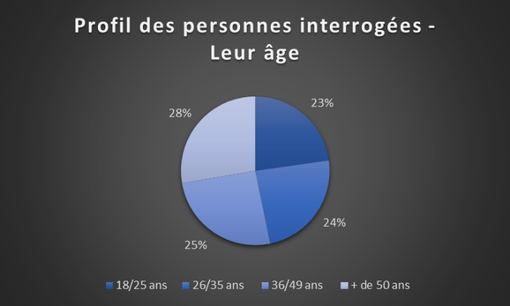

2. Créez le support de communication adapté à l’animation de votre réunion, dans le respect de la charte graphique de l’entreprise.

*Pas de corrigé type, mais la présentation doit reprendre au moins les éléments suivants (voir ci-contre).*

*Vous pouvez télécharger sur le site Foucher : MCO_16670_Bloc1_chap7_Exercice3_consigne2_corrigé.pptx.*

